Описание |  |  |  | Еднокомпонентно, предназначено за смесителна машина, базисно покритие. Достъпна е широка гама от цветове, вкл. перли, металици и солид цветове. Специално разработена за боядисване на леки автомобили, но също може да се прилага и при боядисване на лекотоварни автомобили. Пълна гама от допълнителни материали прави продукта успешно използваем при различни видове работа, и при повечето видове приложения.
 |  |  |  | 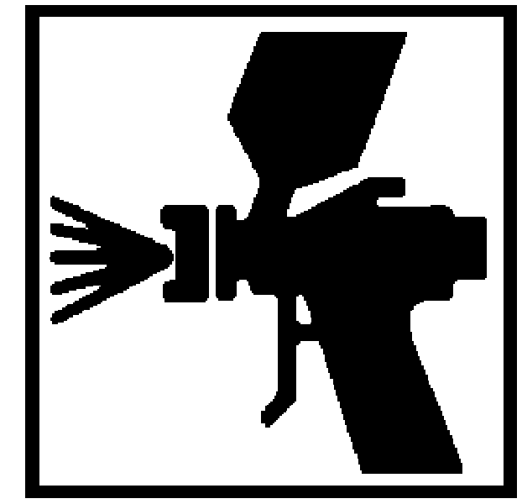 |  |  |  |  |  |  | 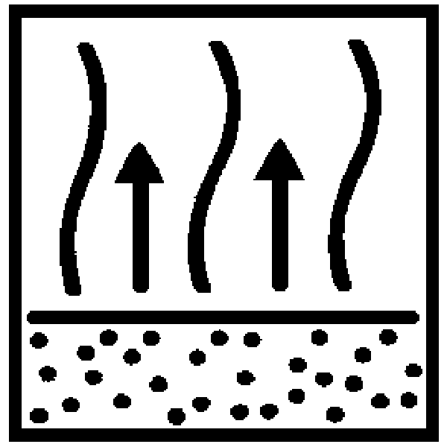 |  |  | 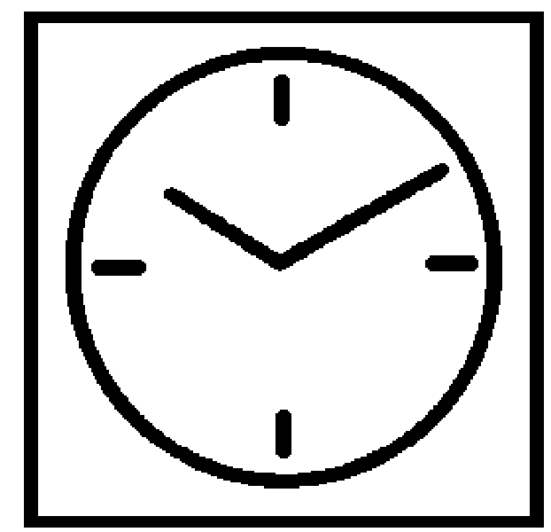
Готов За Употреба  (RFU) |  | Обърнете кутията обратно и разклатете два пъти |  | HVLP(гравитационен)  1.3-1.5 MM  LVLP(гравитационен)  1.3-1.5 MM |  |  | 2x1 слой |  |  |  | Изсушете докато матира между всеки слой |  |  | 20 мин. 20°C  Преди лаково покритие
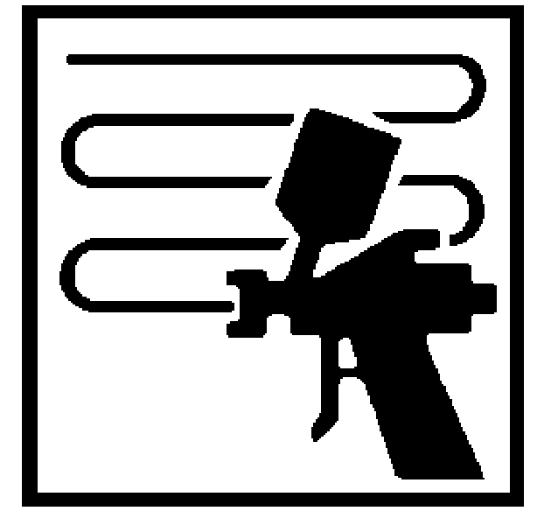  Лаково покритие:  2K HS Clear 420  2K HS Extra Clear  2K MS Clear |  | 

Продукт & допълнителни материали
Продукт | Акрилна дисперсия на водна основа
Разредители | - Lesonal Basecoat WB е готов за употреба
 | - С цел избягване на по-голям обем на пръскане при боядисване на по-големи обекти или при по-високи температури, може да бъде добавена деминерализирана вода до максимум 10%.
 | Забележка: Избягвайте контакт с органични разтворители.
Лаково покритие | 2 Компонентни лакови покрития
 | -Lesonal 2K MS Clear
 | -Lesonal 2K HS Extra Clear
Химична основа | Lesonal Basecoat WB – Физични изсушаващи биндери

Метод на приложение
Повърхности | Lesonal Basecoat WB може да се прилага върху следните повърхности:  -Всички налични съществуващи покрития  -Lesonal 2K Primer Surfacer (с шлайфане)  -Lesonal 2K Primer Surfacer (мокро-върху-мокро)  -Lesonal 2K Filler 540 (с шлайфане)  -Lesonal 2K Filler 540 (мокро-върху-мокро)  -Lesonal 2K Epoxy primer  -Lesonal 2K Sealer  -Lesonal 2K HS Primer Filler  -Lesonal 1K Primer Filler (само върху малки повърхности с 1K Primer Filler)  -Lesonal 1K Plastics Primer (кутия & спрей)  Забележка: Не нанасяйте директно върху 2K Etch Primer или други Wash Primers.
Подготовка на повърхността | Преди започване на шлайфането старателно почистете повърхността от всякакви маслени частици или намажете с Lesonal Degreaser WB. Нанесете последния използвайки две чисти кърпи, като триете с първата в едната посока и с втората в другата посока. Шлайфайте с P1000 водна или P500 суха. След завършване на шлайфането и непосредствено преди нанасянето на Basecoat WB, обезмаслете отново изцяло с Lesonal Degreaser WB.
Пропорция на смесване | Lesonal Basecoat WB е Готов за употреба
Смесване по формула | -Преди използването на тонер, обърнете кутията обратно и разклатете два пъти  -Металик нюансите трябва да се разбъркат добре преди употреба  -След измерване сместа трябва да се разбърка незабавно  Забележка:  -Не слагайте кутии с тонери на водна основа на смесителната машина!  -Винаги използвайте цедка за боя
Вискозитет на пръскане | Когато формулата е забъркана, се постига точният вискозитет на пръскане.
Срок на годност след смесване | -перли и солид цветове: 3 месеца при 20°C  -металици, които не съдържат тонер 03: 1 седмица при 20°C  -металици, които съдържат тонер 03: 1 ден при 20°C
Налягане при пръскане | Бояджийски пистолет | Дюза | Налягане
 | HVLP Гравитационен | 1.3-1.5 mm | 0,7 bar (при капачката)
 | LVLP (HR) Гравитационен | 1.3-1.5 mm | 2-2.5 bar (при въздушния отвор)
 | Конвенционален гравитационен | 1.3-1.5 mm | 3-4 bar (при въздушния отвор)
Техника на нанасяне | Металици и перли:  - Нанесете един единичен слой (100%). Изчакайте докато слоят изсъхне напълно (матира).  - Нанесете последващ по-тънък слой (80%), повторете до получаване на покритие.  - При получаване на покритие, завършете с капков слой (20%) като намалите работното налягане с 0,5 до 1 bar при въздушния отвор и увеличите разстоянието между бояджийския пистолет и обекта.
Солид цветове:
- Нанесете един пълен единичен слой (100%). Изчакайте докато слоят изсъхне напълно (матира).
- Нанесете следващ единичен слой (100%) и отново изчакайте да матира, повторете до получаване на покритие, капков слой не е необходим при солид цветовете.
Частични поправки с Lesonal Basecoat WB:
При частични поправки използвайте по-ниско налягане за пръскане на тънки слоеве до получаване на покритие. Изчакайте слоевете да матират, след това преливайте добре отвъд ръбовете на предходните покрития.
 | Времето за работа може да бъде намалено чрез увеличаване скоростта на въздуха, използвайки обдухващи изсушителни системи.
Забележка-При частична поправка не е необходимо да се обезпрашава между слоевете.
-При нанасяне на чист Basecoat WB цвят металик, винаги добавяйте Basecoat WB тонер 02 в пропорция на смесване 1:4
-Почистете бояджийския пистолет с Lesonal Guncleaner WB непосредствено след употреба.
Съвети при частични поправки
-Нанесете пълен слой чист 02 като първи слой за по-добра ориентация на металика
-При металици 50% чист 02 може да бъде добавен към завършващия капков слой
-Не нанасяйте върху дебели слоеве при частична поправка
Методи за изсушаване | Намаляване на времето за изчакване между слоевете може да се постигне чрез:  -увеличаване на скоростта на въздуха, използвайки обдухващи изсушителни системи, преносими или вградени в бояджийската камера  -загряване на въздуха  (моля попитайте Вашия дистрибутор)
Дебелина на слоя | 10-25 μm като цяло  Общата дебелина на сухия слой никога не трябва да превишава 30 μm
Почистване на оборудването | Използвайте Lesonal guncleaner WB за почистване на бояджийския пистолет  Не използвайте разредител с основа разтворител за почистване на пистолета
Следващи покрития | 20 минути 20ºC (или 15 мин. 25ºC) след матиране на последния слой, върху Lesonal Basecoat WB могат да бъдат нанесени следните лакови покрития:  - Lesonal 2K Premium Clear  - Lesonal 2k HS Clear 420  - Lesonal 2K HS Extra Clear
Теоретична разходна норма в Ltr/m2 | 6-7 m2/ltr при дебелина на слоя 20 микрона (при теоретична ефикасност на трансфера 70%)  Забележка: Практическата разходна норма зависи от много фактори като: формата на елемента,грапавостта на повърхността, методите на нанасяне и условията
Вискозитет | 25-35 сек. DIN купа #4 при 20°C
VOC | Измерени според ISO 11890-1: 320 g/ltr
Опаковки | 500 ml и 1 ltr кутии
Срок на годност | Basecoat WB MM тонери: 48 месеца при 20˚C  Без MM тонери:  14, 55: 12 месеца при 20˚C  2, 12, 32, 48, 49, 53, 63, 65, 66,  73, 81, 82, 86, 131: 18 месеца при 20˚C  3, 11, 34, 41, 54, 61, 72, 75, 84,  90X, 91X, 92X, 93X, 94X, 295P: 24 месеца при 20˚C  22, 23, 37, 46, 52, 62, 190CH,  190M, 191M, 192M, 193M, 194M,  195M: 36 месеца при 20˚C
Срок на годност след отваряне | След смесване на цветовата формула:  Mеталици без тонер 03: 1 седмица (с готова разбъркана добавка: 3 месеца)  Meталици с тонер 03: 1 ден (с готова разбъркана добавка: 3 месеца)  Всички останали забъркани цветове: 3 месеца

Обяснение на batch- номера
 | Пример: 022 2 168 041
 | 022 | Производствен завод
 | 2 | Година на производство
 | 168 | Ден на производство
 | 041 | Номер на кутията, произведена същия ден
Tранспорт | Lesonal Basecoat WB трябва да бъде транспортиран и съхраняван при температура от 5 до 35°C.  Пазете далеч от студ
Условия за безопасност :
Този продукт е предназначен само за професионална употреба. За повече информация погледнете етикетите на кутията и Таблиците за безопасността на материала. Използващите този продукт трябва да се съобразяват националните закони, отнасящи се до изискванията за безопасност. Горната информация е предоставена в помощ, но без гаранция за крайния резултат, който зависи от начина на използване, който е извън нашия контрол.

